平成24年度組合チャレンジ事業（組合先進事業創出事業）
<全大阪魚蛋白事業協同組合>
魚あら専用コンテナ開発、
低燃費・小型車両開発による運送効率の向上
－運送効率により魚あらの腐敗を防ぎ、リサイクル向上を図る。－

〈組合概要〉
■所在地 大阪市平野区流町3丁目13番
19号
■電 話 06-6799-1437
■設立 昭和52年8月20日
■業 種 廃棄物収集運搬業
■組合員数 10（平成2８年3月31日現在）
■ＵＲＬ http://www.zenosaka.or.jp

取組期間

平成24年7月1日～平成25年3月31日

取組みの背景･きっかけ

・平成22年度補助事業で作成した新型公害対策車両の問題点として、ロング車両は回収ルートで路地裏回収、方向転換など運用に問題があり、使用しにくいとの組合員からの声をあり、従来型での改良を行う。
・平成22年度補助事業で作成したステンレス製魚あら専用容器は、耐久性に優れているが、蓋の開閉時の音や重量に問題があり、改善の必要ありと判断。受水槽や漁港で使用されているFRPで、魚あら専用容器を試作。

取組みの内容

(1) 車両改造
従来型のダンプ車両を改装することにより運用上の問題点を解消する。
右側と後方のみ開閉できるように改装、開閉可能に改装することによりダンプ車両の水密性が失われる。ハイリフトを残す形になるので構造計算上、補強を行う。
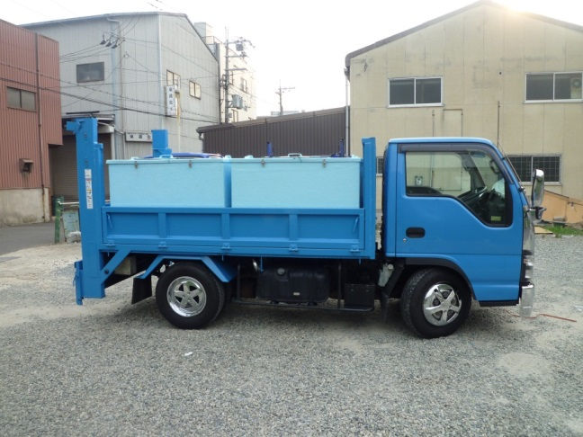

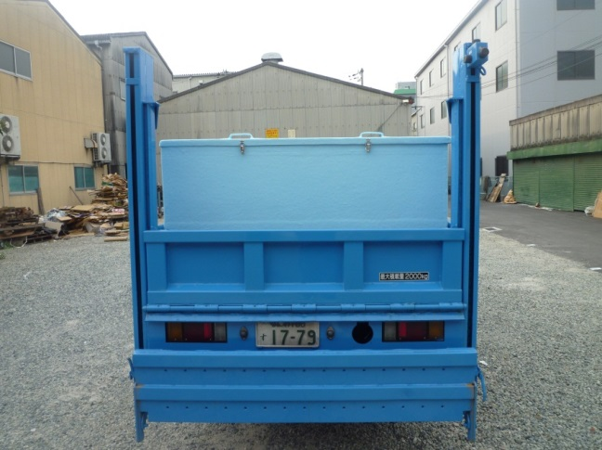

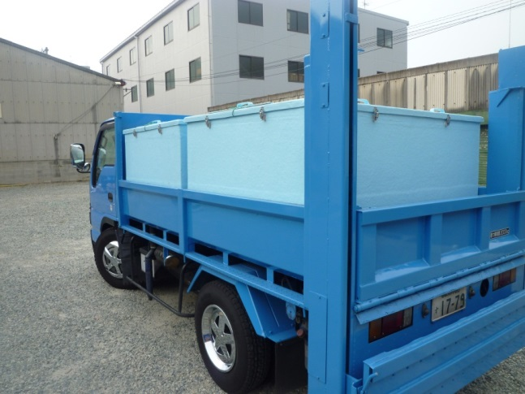
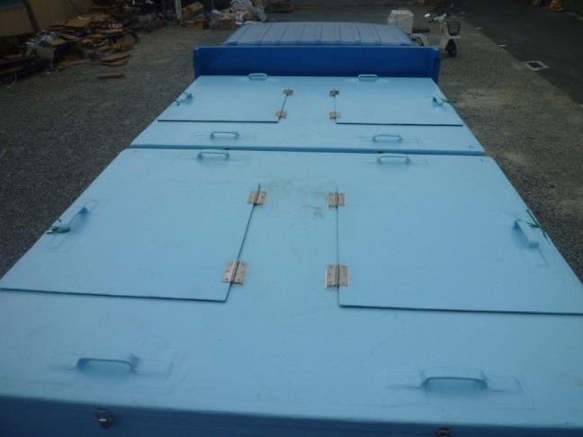

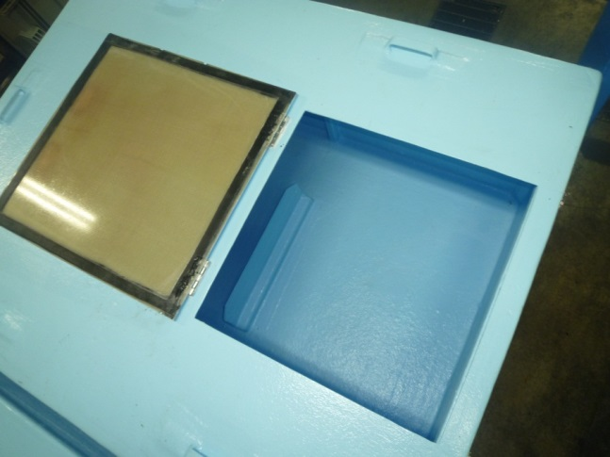

(2) 魚あら専用容器の作成
FRP製の専用容器を試作。
(3) 悪臭調査
一般財団法人 関西環境管理技術センターへ依頼し、従前のダンプ型車両・ステンレス製コンテナを用いた車両・FRP製コンテナを用いた車両の悪臭調査を実施。
実施成果（平成28年3月31日現在）

【２５年度】
魚あら専用コンテナ車両の導入・試運転
【２６年度】
実際のルート回収に運用、対応車両の増車
【２７年度】
現在14台のダンプ車両が魚あら専用コンテナ車両へ変更
今後も、低公害・低コストに向けて取り組んでいく

